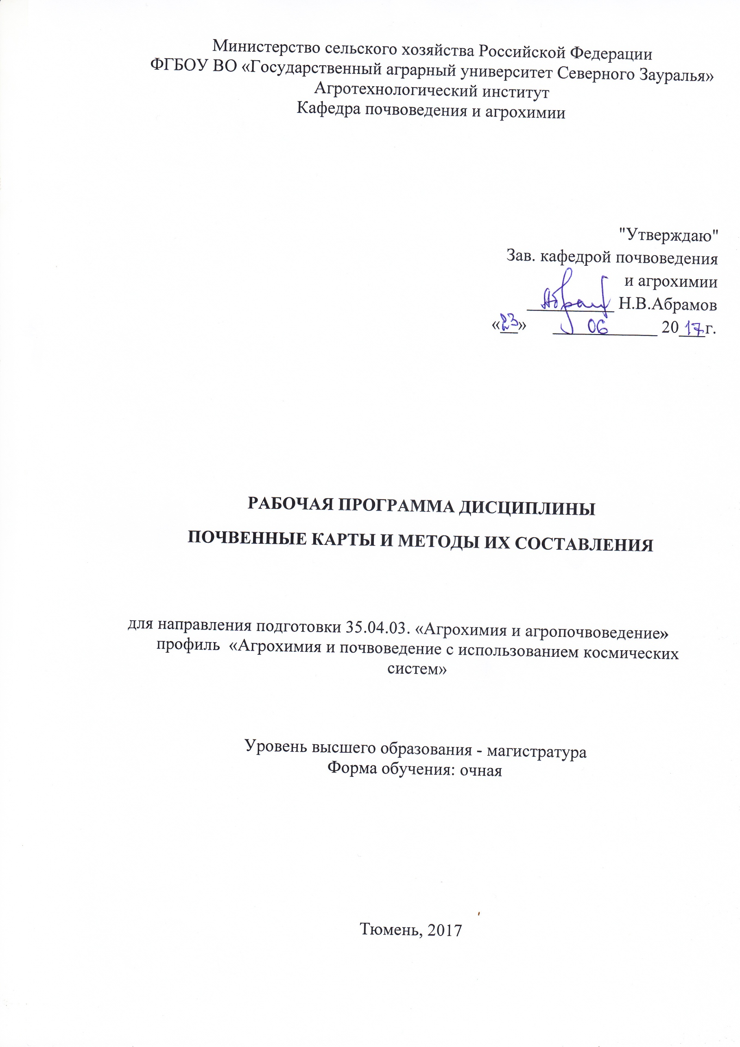
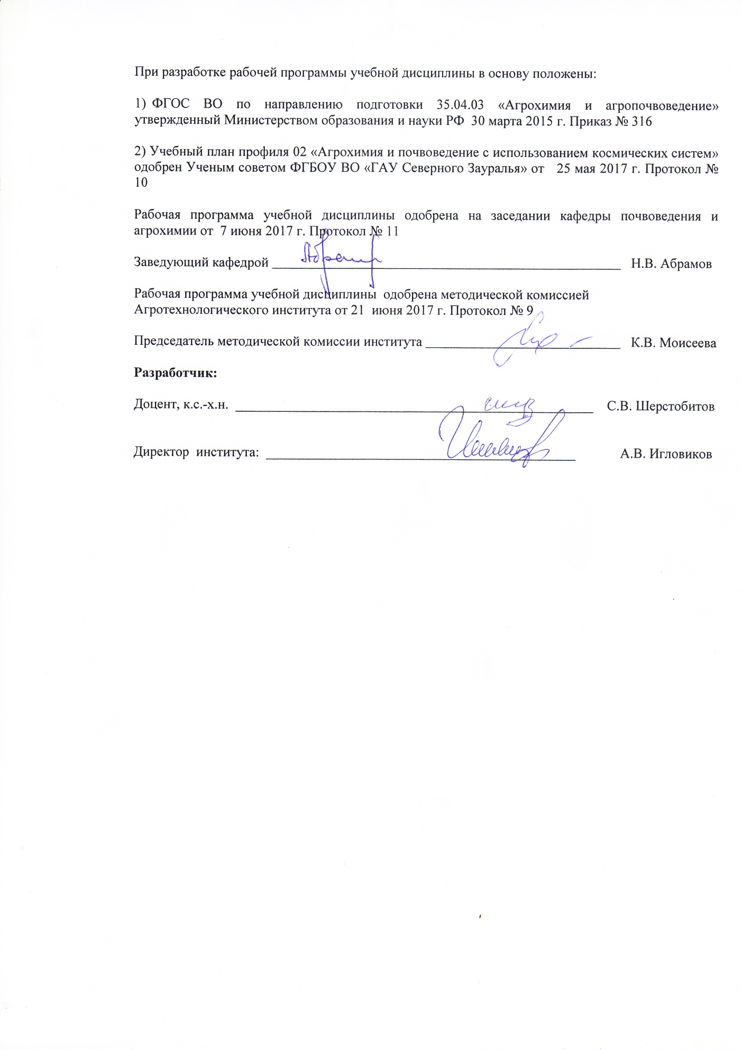
1. Перечень планируемых результатов обучения по дисциплине, соотнесенных с планируемыми результатами освоения образовательной программы
Коды компетенции | Результаты освоения | Перечень планируемых результатов обучения по  дисциплине
ПК-4 | Готовностью использовать современные достижения науки и передовых технологий в инновационных проектах. | Знать:  - владеет навыками построения и анализа рукописных и электронных карт; дешифрированием различных природных и антропогенных объектов по аэро- и космическим снимкам. Знает методику получения аэро- и космических снимков.  Уметь:  - использовать полученные знания для построения почвенных карт; производить картографирование почвенного покрова с использованием традиционных и ГИС технологий. Знает несколько программ для составления почвенных карт.  Владеть:  - методикой картографирования тематических и комплексных карт; основы ландшафтно-индикационных методов исследований; Знает об опыте зарубежного ландшафтного картографирования.
ПК-9 | Готовностью использовать информационные технологии и системы в своей профессиональной деятельности. | Знать:  - исходные данные генезиса почв, сущность и направление почвообразовательных процессов, правильно применяет принципы построения классификации почв; Знает морфологические признаки почв, структуру почвенного покрова, ее зональные и провинциальные особенности.  Уметь:  - проводить генетический анализ и агрономическую оценку почвенного покрова; составлять почвенные карты и картограммы. Уверенно работает в программе MapInfo.  Владеть:  - применять на практике методы полевых исследований в области почвоведения; методами картографических почвенных исследований, почвенно-ландшафтное картографирование.
2. Место дисциплины в структуре образовательной программы
Дисциплина «Почвенные карты и методы их составления» относится к Блоку 1 и в соответствии с ФГОС направления 35.04.03. «Агрохимия и агропочвоведение» является дисциплиной по выбору В1.
Предыдущими дисциплинами, на которых непосредственно базируется «Почвенные карты и методы их составления» являются: «Информационные технологии», «Инструментальные методы исследований», «Моделирование почвообразовательных процессов с использованием ГИС-технологий», «Биология и морфология почв», «Биоиндикация почв».
Учебная дисциплина «Почвенные карты и методы их составления» является основополагающей для изучения таких дисциплин как: «Инновационные технологии в агрономии с использованием космических систем», «Технические средства агротехнологий с использованием космических систем», «Методы почвенных и агрохимических исследований с использованием космических систем».
Дисциплина изучается на 2 курсе в 3 семестре по очной форме обучения.
3. Объем дисциплины и виды учебной работы
Общая трудоемкость дисциплины составляет 108 часа (3 зачетных единиц)
Вид учебной работы | Очная форма обучения
Аудиторные занятия (всего) | 30
В том числе: | -
Лекции | 10
Практические занятия (ПЗ) | 20
Самостоятельная работа (всего) | 78
В том числе:
Проработка материалов лекций, подготовка к практическим занятиям, к зачету | 39
Самостоятельное изучение разделов и тем учебной дисциплины | 2
Реферат | 14
Контрольные работы | 10
Тестирование | 13
Общая трудоемкость | 108 ч.  3 з.е.

4. Содержание дисциплины
4.1. Содержание разделов дисциплины
№ п/п | Наименование раздела дисциплины | Содержание раздела
1 | История развития почвенно-картографических работ в России. | Предмет, метод и задача курса. Значение почвенных карт. История развития и организации, выполняющие почвенные исследования. Задачи почвенных исследований и их направленность на разрешение важнейших народнохозяйственных проблем. Почва как объект картирования. Научное и практическое значение почвенных карт
2. | Почвенные карты, их масштаб и назначение | Обзорные, мелкомасштабные, среднемасштабные, крупномасштабные и детальные карты.
3. | Картографическая основа почвенных карт | Топографические карты, аэрофотоматериалы, контурный землеустроительный план. Требования, предъявляемые к ним.
4. | Методика и техника крупномасштабного картографирования почв, их рабочие периоды и содержание | Подготовительный период. Полевой период. Рекогносцировочное обследование. Типы почвенных разрезов, отбор почвенных образцов. Методика наведения почвенных границ. Камеральная обработка почвенных материалов. Составление почвенной карты и картограмм. Почвенный очерк, его назначение и содержание. Картограмма агропроизводственной группировки почв. Использование и корректировка карт и картограмм.
5. | Почвенно-ландшафтное картографирование | Особенности идентификации элементарных ареалов агроландшафта. Подготовительный период. Полевой период составления почвенно-ландшафтной карты. Камеральный период обработки материалов полевых исследований. Составление и оформление окончательного варианта легенды и почвенно-ландшафтной карты для учета и оценки качества земельных угодий.
6. | Использование программы MapInfo Professional в почвенном картировании | Знакомство с MapInfo Professional, работа с графическим интерфейсом. Создание тематической карты. Создание почвенных контуров на фрагменте почвенной карты. Вычисление площади полигонов. Районирование. Составление отчета.

4.2 Разделы дисциплины и междисциплинарные связи с обеспечиваемыми (последующими) дисциплинами
№ п/п | Наименование обеспечиваемых (последующих) дисциплин | Номера разделов данной дисциплины, необходимых для изучения обеспечиваемых (последующих) дисциплин
№ п/п | Наименование обеспечиваемых (последующих) дисциплин | 1 | 2 | 3 | 4 | 5 | 6
1. | Инновационные технологии в агрономии с использованием космических систем | + | + | - | + | - | +
2. | Технические средства агротехнологий с использованием космических систем | + | + | + | + | + | +
3. | Методы почвенных и агрохимических исследований с использованием космических систем | + | + | - | + | + | +
4.3. Разделы дисциплин и виды занятий очная форма обучения
№ п/п | Наименование раздела дисциплины | Лекции | Практические занятия | СРС | Всего  часов
1. | История развития почвенно-картографических работ в России. | 1 | - | 20 | 21
2. | Почвенные карты, их масштаб и назначение | 1 | 4 | 22 | 27
3. | Картографическая основа почвенных карт | 2 | 4 | 9 | 15
4. | Методика и техника крупномасштабного картографирования почв, их рабочие периоды и содержание | 2 | 4 | 17 | 23
5. | Почвенно-ландшафтное картографирование | 2 | 4 | 5 | 11
6. | Использование программы MapInfo Professional в почвенном картировании | 2 | 4 | 5 | 11
Итого: |  | 10 | 20 | 78 | 108

4.4 Практические занятия (очной, очно-заочной и заочной формы обучения)
№ п/п | № раздела дисциплины | Наименование практических занятий | Трудоемкость  (час)
№ п/п | № раздела дисциплины | Наименование практических занятий | Очная
1. | Почвенные карты, их масштаб и назначение | Крупномасштабная почвенная съемка. Детальная почвенная съемка | 2
2. | Почвенные карты, их масштаб и назначение | Средне масштабная съемка. Мелкомасштабная почвенная съемка. | 2
3. | Картографическая основа почвенных карт | Составление карт рельефа. Составление карт уклона. | 4
4. | Методика и техника крупномасштабного картографирования почв, их рабочие периоды и содержание | Составление плана полевых работ по проведению крупномасштабных почвенных исследований. | 4
5. | Почвенно-ландшафтное картографирование | Индексация почв.  Составление и оформление окончательного варианта легенды и почвенно-ландшафтной карты для учета и оценки качества земельных угодий. | 4
6. | Использование программы MapInfo Professional в почвенном картировании | Знакомство с программой. Работа с графическим интерфейсом | 2
7. |  | Управление слоями. Добавление, удаление слоев. Регистрация растрового изображения. | 2
8. |  | Создание почвенных контуров на фрагменте почвенной карты. Вычисление площади полигонов. | 1
9. |  | Районирование. Создание тематической карты. | 1
10. |  | Составление отчета. | -
Итого: |  |  | 20
4.5 Примерная тематика курсовых проектов (работ) – не предусмотрено УП

5. Учебно-методическое обеспечение самостоятельной работы обучающихся по дисциплине (очная форма обучения)
№ п/п | № семестра | Наименование раздела учебной дисциплины | Виды СРС | Всего часов | Вид контроля
1. | 2 | История развития почвенно-картографических работ в России. | Проработка лекций, подготовка к практическим занятиям | 6 | Зачет
1. | 2 | История развития почвенно-картографических работ в России. | Реферат | 14 | Реферат
2. | 2 | Почвенные карты, их масштаб и назначение | Проработка лекций, подготовка к практическим занятиям | 9 | Зачет
2. | 2 | Почвенные карты, их масштаб и назначение | Тестирование | 13 | Тестирование
3. | 2 | Картографическая основа почвенных карт | Проработка лекций, подготовка к практическим занятиям | 7 | Зачет
3. | 2 | Картографическая основа почвенных карт | Самостоятельное изучение темы: «Правила закладки и способы привязки почвенных разрезов» | 2 | Собеседование
4. | 2 | Методика и техника крупномасштабного картографирования почв, их рабочие периоды и содержание | Проработка лекций, подготовка к практическим занятиям | 7 | Зачет
4. | 2 |  | Контрольная работа | 10 | Контрольная работа
5. | 2 | Почвенно-ландшафтное картографирование | Проработка лекций, подготовка к практическим занятиям | 5 | Зачет
6. | 2 | Использование программы MapInfo Professional в почвенном картировании | Проработка лекций, подготовка к практическим занятиям | 5 | Зачет
ИТОГО часов в семестре |  |  |  | 78

5.1. Учебно-методические материалы для самостоятельной работы:
1. Лопатовская О.Г. ГИС в картографии почв. Использование программы MapInfo Professional в почвенном картировании [Электронный ресурс]: учеб.-метод. пособие / О.Г. Лопатовская, Е.А. Самойлова // Иркутск: изд-во ИГУ. - 2015. - 97 с.
2. Почвенно-экологическое картографирование / Учеб. пособие // А.М. Ивлев, А.М. Дербенцева, В.И. Ознобихин, Л.Т. Крупская, Б.Г Саксин // Владивосток [Электронный ресурс]: изд-во Дальневосточного университета. - 2004 - 110 с.

5.2. Темы, выносимые на самостоятельное изучение:

Раздел № 3 «Картографическая основа почвенных карт»
1. Правила закладки и способы привязки почвенных разрезов.

5.3. Темы рефератов для раздела 1 «История развития почвенно-картографических работ в России»
- История отечественной почвенной картографии.
- История развития почвенной картографии.
- О современном состоянии почвенной картографии в зарубежных странах. Назначение и масштаб карт, структура и содержание легенды.
- Способы и методы оформления графическая четкость и логика в построении.
- Среднемасштабные почвенные карты государств и административных районов, их типы.
- Карты агропроизводственной группировки почв.
- Карты потребности в удобрениях (по видам удобрений).
- Карты эродированности и эрозионноопасных территорий.
- Почвенно-лесохозяйственные карты.
- Предмет, метод и задачи картографирования почв. Значение почвенных карт в сельскохозяйственном производстве.
- Понятие о почвенной карте. Группировка почвенных карт по масштабам.
- Содержание и назначение обзорных, мелкомасштабных и среднемасштабных почвенных карт.
- Содержание и назначение крупномасштабных и детальных почвенных карт.
- Понятие о картографической основе, применяемой при составлении почвенных карт, их назначение. Типы картографической основы, используемой при крупномасштабном картографировании и требования, предъявляемые к ним.
- Топографические карты, применяемые при почвенной съемке, их характеристика.
- Условные знаки рельефа на топографических картах. Понятие о высоте сечения, заложении, крутизне ската. Способы определения крутизны ската на топографических картах.
- Классификация склонов по крутизне скатов. Порядок построения карты элементов пластики рельефа.
- Условные знаки местных предметов на топографических картах (контурные, внемасштабные, пояснительные).
- Топографический профиль, его назначение и порядок построения.
- Аэрофотоснимки, фотосхемы и фотопланы, их характеристика и сравнительная ценность как вида картографической основы почвенных карт.
- Контурный план внутрихозяйственного землеустройства, его характеристика и сравнительная ценность как вида картографической основы почвенных карт.
- Методика почвенных исследований. Крупномасштабная почвенная съемка, ее масштаб и назначение. Рабочие периоды по крупномасштабному картографированию почв.
- Подготовительный период крупномасштабных почвенных исследований. Виды работ, выполняемые в этот период и их характеристика.
- Масштабы крупномасштабной почвенной съемки, применяемые в зависимости от сложности почвенного покрова и специализации хозяйства. Назначение и классификация категории территорий по сложности проведения почвенной съемки.
- Полевой период работ по картографированию почв. Виды работ, выполняемые в этот период. Рекогносцировочное полевое обследование почв и его характеристика.
- Планирование рабочих маршрутов при картографировании почв. Способы параллельных пересечений и петель, комбинированный способ.
- Техника полевого исследования почв. Типы почвенных разрезов, их назначение, характеристика и обозначение на карте.
- Правила закладки и способы привязки почвенных разрезов.
- Понятие о геоморфологической расчлененности территории и определение ее степени.
- Сущность и формы макро-, мезо- и микрорельефа, влияние их на формирование почвенного покрова и использование при картировании почв.
- Порядок расчета нормы закладки почвенных разрезов при крупномасштабной почвенной съемке и их предварительное распределение по рабочим маршрутам на картографической основе.
- Ведение полевого дневника. Порядок морфологического описания почв при их полевом изучении.
- Отбор почвенных образцов при крупномасштабной почвенной съемке. Методика и техника отбора образцов почв по генетическим горизонтам и сплошной колонкой.
- Методика и техника отбора смешанных и индивидуальных почвенных образцов для агрохимических анализов и образцов почв с ненарушенным сложением, их назначение.
- Картографирование почвенного покрова. Принципы выделения почвенных контуров на местности при резком и ясном переходе между ними и их нанесение на картографическую основу.
- Принципы выделения почвенных контуров на местности при постепенном переходе между ними и их нанесение на картографическую основу.
- Предварительная обработка полевых почвенных материалов. Оформление полевой почвенной карты.
- Понятие об аналитическом плане и его составление. Основные виды анализов, выполняемые для различных групп почв при крупномасштабном почвенном картографировании.
- Структура буквенно-цифрового индекса для обозначения почв на почвенной карте. Примеры обозначения почв буквенно-цифровыми индексами.
- Составление и оформление окончательной (оригинала) почвенной карты.
- Технический отчет (почвенный очерк), его содержание и назначение.
- Понятие об агрономических картах, сопровождающих почвенную карту. Виды агрономических карт.
- Карта агропроизводственной группировки почв, ее назначение, содержание, принципы составления и оформления.
- Корректировка материалов почвенных исследований, их назначение и особенности.
- Использование материалов почвенно-ландшафтного картографирования в сельскохозяйственном производстве при землеустройстве территории, применение удобрений и разработке агротехнических и мелиоративных мероприятий.
- Использование материалов почвенно-ландшафтного картографирования при бонитировке почв и экономической оценке земель. Принцип расчета бонитета почв.
- Использование материалов почвенно-ландшафтного картографирования при охране почв. Особенности использования эродированных и эрозионно-опасных земель.
- Использование материалов почвенно-ландшафтного картографирования для разработки адаптивно-ландшафтных систем земледелия.

Темы контрольных работ для раздела 4 «Методика и техника крупномасштабного картографирования почв, их рабочие периоды и содержание»
- Современное состояние почвенной картографии в России и зарубежных странах. Анализ карт: назначение и масштаб карт, структура и содержание легенды, способы и методы оформления (графическая четкость, логика в построении, легкая запоминаемость шкалы условных обозначений.
- Способы генерализации. Требования к почвенным картам и оценка их информативности (полнота и достоверность, географическое подобие, детальность и наглядность изображения).
- Основные источники возможных ошибок почвенных карт (низкое качество исходных материалов, недостатки легенды карты, малый объем почвенных выработок и неоптимальное их размещение, субъективные ошибки (ошибки экстраполяции, систематизации материала).
- Среднемасштабные почвенные карты государств и административных районов, их типы, принципы составления и оформления.
- Крупномасштабные почвенные карты хозяйственных территорий, их типы, принципы составления и способы оформления.
- Детальные почвенные карты опытных участков. Структура почвенного покрова и почвенная картография.
- Проблемы отражения неоднородности почвенного покрова на отечественных и зарубежных картах.
- Обзор, содержание и анализ специальных почвенно-агрохимических и почвенно-мелиоративных карт.
- Карты агропроизводственной группировки почв.
- Карты прогноза антропогенной деятельности. Карты охраны почвенного покрова и другие карты.
- Основные принципы составления почвенных карт и выбора масштаба исследований.
- Масштабы, применяемые при составлении детальных почвенных карт.
- Методы составления почвенных карт и их краткая характеристика.
- Назначение и виды почвенных карт.
- Крупномасштабное картографирование и условия его применения. Способы изображения рельефа в топографических картах.
- Почвенные карты как модели действительности природной среды.
- Среднемасштабные карты и их применение.
- Специальные почвенные карты и их назначение.
- Дистанционные методы в почвенной картографии; масштабы космических снимков, применяемых в почвенном картографировании.
- Пестрота, контрастность комплексы почвенного покрова равнинных территорий.
- Цифровое картирование почв и его содержание.
- Методика составления крупномасштабной почвенной карты отдельного участка.
- Цифровые методы картирования рельефа и способы их составления.

6. Фонд оценочных средств для проведения промежуточной аттестации обучающихся по дисциплине (очной, очно-заочной формы обучения)
  - Перечень компетенций с указанием этапов их формирования в процессе освоения образовательной программы
№ п/п | Контролируемые разделы дисциплины (результаты по разделам) | Код контролируемой компетенции (или её части) | Наименование оценочного средства
1. | История развития почвенно-картографических работ в России. | ПК-4 | Вопросы к зачеты, вопросы для защиты реферата
1. | История развития почвенно-картографических работ в России. | ПК-9 | Вопросы к зачеты, вопросы для защиты реферата
2. | Почвенные карты, их масштаб и назначение. | ПК-4 | Вопросы к зачету, тестовые задания
2. | Почвенные карты, их масштаб и назначение. | ПК-9 | Вопросы к зачету, тестовые задания
3. | Картографическая основа почвенных карт.  Методика и техника крупномасштабного картографирования почв, их рабочие периоды и содержание | ПК-4 | Вопросы к собеседованию, вопросы к зачету
3. |  | ПК-9 | Вопросы к собеседованию, вопросы к зачету
4. | Почвенно-ландшафтное картографирование. История развития почвенно-картографических работ в России. | ПК-4 | Вопросы к зачету, контрольная работа
4. |  | ПК-9 | Вопросы к зачету, контрольная работа
5. | Почвенные карты, их масштаб и назначение. Картографическая основа почвенных карт | ПК-4 | Вопросы к зачету
5. |  | ПК-9 | Вопросы к зачету
6. | Методика и техника крупномасштабного картографирования почв, их рабочие периоды и содержание | ПК-4 | Вопросы к зачету
6. |  | ПК-9 | Вопросы к зачету

  - Описание показателей и критериев оценивания компетенций на различных этапах их формирования, описание шкал оценивания:
Показатели оценивания | Критерии оценивания
Показатели оценивания | Достаточный уровень (удовлетворительно) | Средний уровень (хорошо) |  | Высокий уровень (отлично)
ПК-4 - Готовностью использовать информационные технологии и системы в своей профессиональной деятельности.
Знать: | Знает основы ландшафтно-индикационных методов исследований | Владеет методикой картографирования тематических и комплексных карт. |  | Владеет методикой картографирования тематических и комплексных карт; основы ландшафтно-индикационных методов исследований; Знает об опыте зарубежного ландшафтного картографирования.
Уметь: | Уметь использовать полученные знания для построения почвенных карт; | Уметь производить картографирование почвенного покрова с использованием традиционных и ГИС технологий. |  | Уметь использовать полученные знания для построения почвенных карт; производить картографирование почвенного покрова с использованием традиционных и ГИС технологий. Знает несколько программ для составления почвенных карт.
Иметь навыки и/или опыт: | Владеет навыками построения и анализа рукописных и электронных карт, имеет навыки дешифрирования. | Владеет навыками построения и анализа электронных карт; дешифрированием различных природных и антропогенных объектов по аэро- и космическим снимкам. |  | Владеет навыками построения и анализа рукописных и электронных карт; дешифрированием различных природных и антропогенных объектов по аэро- и космическим снимкам. Знает методику получения аэро- и космических снимков.
ПК-9 - Готовностью использовать современные достижения науки и передовых технологий в инновационных проектах.
Знать: | Знает исходные данные генезиса почв, морфологические признаки почв, структуру почвенного покрова, ее зональные и провинциальные особенности. |  | Знает принципы построения классификации почв; Знает морфологические признаки почв, структуру почвенного покрова, ее зональные и провинциальные особенности. |  | Знает исходные данные генезиса почв, сущность и направление почвообразовательных процессов, правильно применяет принципы построения классификации почв; Знает морфологические признаки почв, структуру почвенного покрова, ее зональные и провинциальные особенности.
Уметь: | Умеет прочитать почвенные карты и картограммы, дать агрономическую оценку. |  | Умеет работать в программе MapInfo составлять почвенные карты и картограммы. |  | Умеет проводить генетический анализ и агрономическую оценку почвенного покрова; составлять почвенные карты и картограммы. Уверенно работает в программе MapInfo.
Иметь навыки и/или опыт: | Умеет применять на практике методы полевых исследований в области почвоведения. |  | Умеет применять на практике методами картографических почвенных исследований, почвенно-ландшафтное картографирование |  | Умеет применять на практике методы полевых исследований в области почвоведения; методами картографических почвенных исследований, почвенно-ландшафтное картографирование.

6.2.1. Шкалы оценивания
Шкала оценивания зачёта
Оценка | Описание
Зачтено | Студент показал прочные знания в области изучаемой дисциплины; ответ отличается полнотой раскрытия темы; студент владеет терминологическим аппаратом, умеет объяснять сущность процессов и явлений, делать выводы и обобщения, давать аргументированные ответы, приводить примеры.
Незачтено | Обучающийся допустил грубые ошибки при ответе на вопросы; показал незнание теоретических основ дисциплины, несформированные навыки анализа явлений и процессов, неумение давать аргументированные ответы, приводить примеры.

6.3. Типовые контрольные задания или иные материалы:
Указаны в приложении 1.
6.4 Методические материалы, определяющие процедуры оценивания знаний, умений, навыков и (или) опыта деятельности, характеризующих этапы формирования компетенций.
Процедура оценивания зачета
Зачет проходит в письменной форме и собеседования. Используется индивидуальный опрос, который направлен на выявление знаний конкретного студента. Задание состоит из 3 вопросов. Студенту достается вариант задания путем собственного случайного выбора и предоставляется 15 минут на подготовку.

- Перечень основной и дополнительной учебной литературы, необходимой для освоения дисциплины
а) основная литература
- Берлянт А.М. Картография: Учебник для вузов. - М.: Аспект Пресс. - 202. - 336 с.
- Дьяков Б.Н. Основы геодезии и топографии. [Электронный ресурс] : Учебные пособия / Б.Н. Дьяков, В.Ф. Ковязин, А.Н. Соловьев. — Электрон. дан. — СПб. : Лань, 2016. — 272 с. — Режим доступа: http://e.lanbook.com/book/71747 — Загл. с экрана.
- Макаров, К.Н. Инженерная геодезия [Электронный ресурс] : учебник для вузов / К. Н. Макаров. — 2-е изд., испр. и доп. — М. : Издательство Юрайт, 2016. — 349 с. — (Специалист). – Режим доступа : https://www.biblio-online.ru/
- Раклов В.П. Картография и ГИС [Электронный ресурс]: учебное пособие для вузов/ Раклов В.П.— Электрон. текстовые данные.— М.: Академический Проект, 2014.— 224 c.— Режим доступа: http://www.iprbookshop.ru/36378.— ЭБС «IPRbooks», по паролю.
б) дополнительная литература:
- Васильева, Н. В. Основы землепользования и землеустройства [Электронный ресурс] : учебник и практикум для академического бакалавриата / Н. В. Васильева. — М. : Издательство Юрайт, 2016. — 376 с. — (Бакалавр. Академический курс). – Режим доступа : https://www.biblio-online.ru.
- Геодезия [Текст] : учебник для студентов вузов, обуч. по укрупненному направлению подготовки "геодезия и землеустройство" / под ред. проф. Д.Ш. Михелева. - 12 -е изд. ; стер. - М. : Академия, 2014. - 496 с. - (Бакалавриат).
- Докучаев, В.В. Картография русских почв. Объяснительный текст к почвенной карте Европейской России. [Электронный ресурс] : Монографии — Электрон. дан. — СПб. : Лань, 2014. — 120 с. — Режим доступа: http://e.lanbook.com/book/52678 — Загл. с экрана.
- Дьяков, Б.Н. Основы геодезии и топографии. [Электронный ресурс] : Учебные пособия / Б.Н. Дьяков, В.Ф. Ковязин, А.Н. Соловьев. — Электрон. дан. — СПб. : Лань, 2011. — 272 с. — Режим доступа: http://e.lanbook.com. — Загл. с экрана.
- Иванов А.Л. Цифровая почвенная картография: теоретические и экспериментальные исследования / А.Л. Иванов, И.Ю. Савин, и др. //М., 2012. - 334 с.
- Кравцова В.И. Космические методы исследования почв / Кравцова В.И.// М., 2005. - 190 с.
- Кусов В. С. Основы геодезии, картографии и космоаэросъемки [Текст] : учебник для бакалавров / В.С. Кусов - 2-е изд. ; испр. - М. : Академия, 2012. - 256 с.
- Ловцов Д.А. Геоинформационные системы [Электронный ресурс]: учебное пособие/ Ловцов Д.А., Черных А.М.— Электрон. текстовые данные.— М.: Российский государственный университет правосудия, 2012.— 192 c.— Режим доступа: http://www.iprbookshop.ru/14482.— ЭБС «IPRbooks», по паролю
- Методология составления крупномасштабных агроэкологически ориентированных почвенных карт. Почвенный ин-т им. В.В. Докучаева. М., 2006. - 160 с.
- Общесоюзная инструкция по почвенным обследованиям и составлению крупномасштабных почвенных карт землепользований. М.: Колос, 1973.
- Огуреева, Г. Н. Экологическое картографирование [Электронный ресурс] : учеб-ное пособие для академического бакалавриата / Г. Н. Огуреева, Т. В. Котова, Л. Г. Емельянова. — 2-е изд., испр. и доп. — М. : Издательство Юрайт, 2016. — 155 с. — (Университеты России). – Режим доступа : https://www.biblio-online.ru.
- Шишов Л.Л. Классификация почв России / Л.Л. Шишов, В.Д. Тонконогов, Л.И. Лебедева, – М.: Почв. ин-та им. В.В. Докучаева, РАСХН, 2000. – 233 с.

- Перечень ресурсов информационно-телекоммуникационной сети "Интернет"
Наименование ресурса | Режим доступа
Официальный сайт Министерства сельского хозяйства и Продовольствия Тюменской области. | https://admtyumen.ru/ogv_ru/index.htm
Информационная система «Единое окно доступа к образовательным ресурсам» | http://window.edu.ru
сайт Общества почвоведов | http://sites.google.com/site/soilsociety/
сайт журнала «Картография почв» | https://rucont.ru/rubric/91
Почвенный институт им. В. В. Докучаева Всесоюзный научно-исследовательский Российской академии сельскохозяйственных наук. | http://www.esoil.ru/
Электронная библиотечная система | http://www.iprbookshop.ru «IPRbooks»
Учебники в электронном виде. | http://www.emanual.ru
- – поисковая система Yandex.  - – поисковая система Rambler.  - - поисковая система Google. | http://www.yandex.ru  http://www.rambler.ru  http://www.google.ru

9. Методические указания для обучающихся по освоению дисциплины
1. Лопатовская О.Г. ГИС в картографии почв. Использование программы MapInfo Professional в почвенном картировании: учеб.-метод. пособие / О.Г. Лопатовская, Е.А. Самойлова // Иркутск: изд-во ИГУ, 2015. - 97 с.
2. Почвенно-экологическое картографирование / Учеб. пособие // А.М. Ивлев, А.М. Дербенцева, В.И. Ознобихин, Л.Т. Крупская, Б.Г Саксин // Владивосток: изд-во Дальневосточного университета. - 2004 - 110 с.

10. Перечень информационных технологий – не требуются.

11. Материально-техническое обеспечение дисциплины
Для проведения занятий по данной дисциплине используются:
- техническое оборудование (компьютер, проектор, сканер);
- почвенные карты, картограммы, учебные аудитории, снабженные столами и стульями для студентов и преподавателя;
-почвенный музей;
-топографические карты;
-космоснимки.

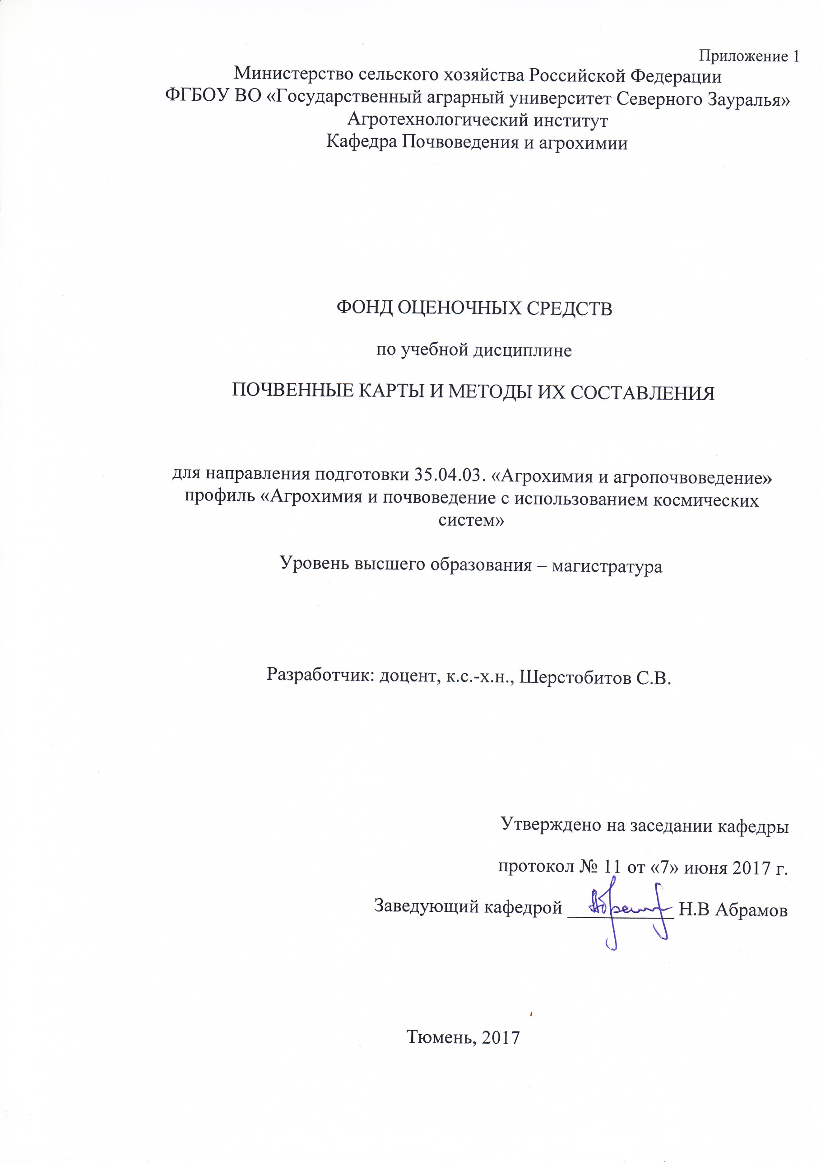
КОНТРОЛЬНЫЕ ЗАДАНИЯ И ИНЫЕ МАТЕРИАЛЫ ОЦЕНКИ знаний, умений, навыков и (или) опыта деятельности, характеризующие этапы формирования компетенций в процессе освоения дисциплины ПОЧВЕННЫЕ КАРТЫ И МЕТОДЫ ИХ СОСТАВЛЕНИЯ
Вопросы для собеседования
Раздел 3 «Картографическая основа почвенных карт»
- Содержание производственных карт и картограмм содержания питательных веществ.
- Особенности картографии горных почв.
- Как достигается объективность изображения земных объектов на материалах космической съемки.
- Принципы разработки цветовых изображений типов почв на почвенных картах.
- Топографические особенности картографии почв горных территорий.
- Вертикальная зональность почв и ее отражение на почвенных картах.
- Отображение разнообразия почвенного покрова в почвенных картах.
- Горизонтальная зональность почв и отображение на почвенных картах.
- Почвенная карта Тюменской области и ее применение.
- Почвенная карта мира и общие закономерности, вытекающие из ее содержания.
- Почвенно-топографическое районирование территории Тюменской области.
- Использование карт для информации о физико-географических условиях при изучении структуры почвенного покрова. Обзорные мировые почвенные карты, их типы, принципы составления и способы оформления.
- Среднемасштабные почвенные карты государств и административных районов, их типы, принципы составления и оформления.
- Крупномасштабные почвенные карты хозяйственных территорий, их типы, принципы составления и способы оформления.
- Детальные почвенные карты опытных участков. Структура почвенного покрова и почвенная картография.
- Проблемы отражения неоднородности почвенного покрова на отечественных и зарубежных картах.
- Обзор, содержание и анализ специальных почвенно-агрохимических и почвенно-мелиоративных карт.
- Карты агропроизводственной группировки почв.
- Карты эродированности и эрозионноопасных территорий.
- Почвенно-лесохозяйственные карты.
- Карты прогноза антропогенной деятельности.
- Карты охраны почвенного покрова и другие карты.

Процедура оценивания собеседования
Используется индивидуальный опрос, который направлен на выявление знаний конкретного студента. Формы опроса разнообразные: работа у доски, с книгой, картами.
Критерии оценки собеседования:
оценка «отлично» выставляется студенту, если он правильно ответил на вопросы. Показал отличные владения навыками применения полученных знаний и умений при решении профессиональных задач в рамках усвоенного учебного материала. Ответил на все дополнительные вопросы.
оценка «хорошо» выставляется студенту, если он ответил на вопросы с небольшими неточностями. Показал хорошие владения навыками применения полученных знаний и умений при решении профессиональных задач в рамках усвоенного учебного материала. Ответил на большинство дополнительных вопросов.
оценка «удовлетворительно» выставляется студенту, если он ответил на вопросы с существенными неточностями. Показал удовлетворительное владение навыками применения полученных знаний и умений при решении профессиональных задач в рамках усвоенного учебного материала. При ответах на дополнительные вопросы было допущено много неточностей.
оценка «неудовлетворительно» выставляется студенту, если он при ответе продемонстрировал недостаточный уровень владения умениями и навыками при решении профессиональных задач в рамках усвоенного учебного материала. При ответах на дополнительные вопросы было допущено множество неточностей.

Темы рефератов для раздела 1 «История развития почвенно-картографических работ в России»:
- История отечественной почвенной картографии.
- История развития почвенной картографии.
- О современном состоянии почвенной картографии в зарубежных странах. Назначение и масштаб карт, структура и содержание легенды.
- Способы и методы оформления графическая четкость и логика в построении.
- Среднемасштабные почвенные карты государств и административных районов, их типы.
- Карты агропроизводственной группировки почв.
- Карты потребности в удобрениях (по видам удобрений).
- Карты эродированности и эрозионноопасных территорий.
- Почвенно-лесохозяйственные карты.
- Предмет, метод и задачи картографирования почв. Значение почвенных карт в сельскохозяйственном производстве.
- Понятие о почвенной карте. Группировка почвенных карт по масштабам.
- Содержание и назначение обзорных, мелкомасштабных и среднемасштабных почвенных карт.
- Содержание и назначение крупномасштабных и детальных почвенных карт.
- Понятие о картографической основе, применяемой при составлении почвенных карт, их назначение. Типы картографической основы, используемой при крупномасштабном картографировании и требования, предъявляемые к ним.
- Топографические карты, применяемые при почвенной съемке, их характеристика.
- Условные знаки рельефа на топографических картах. Понятие о высоте сечения, заложении, крутизне ската. Способы определения крутизны ската на топографических картах.
- Классификация склонов по крутизне скатов. Порядок построения карты элементов пластики рельефа.
- Условные знаки местных предметов на топографических картах (контурные, внемасштабные, пояснительные).
- Топографический профиль, его назначение и порядок построения.
- Аэрофотоснимки, фотосхемы и фотопланы, их характеристика и сравнительная ценность как вида картографической основы почвенных карт.
- Контурный план внутрихозяйственного землеустройства, его характеристика и сравнительная ценность как вида картографической основы почвенных карт.
- Методика почвенных исследований. Крупномасштабная почвенная съемка, ее масштаб и назначение. Рабочие периоды по крупномасштабному картографированию почв.
- Подготовительный период крупномасштабных почвенных исследований. Виды работ, выполняемые в этот период и их характеристика.
- Масштабы крупномасштабной почвенной съемки, применяемые в зависимости от сложности почвенного покрова и специализации хозяйства. Назначение и классификация категории территорий по сложности проведения почвенной съемки.
- Полевой период работ по картографированию почв. Виды работ, выполняемые в этот период. Рекогносцировочное полевое обследование почв и его характеристика.
- Планирование рабочих маршрутов при картографировании почв. Способы параллельных пересечений и петель, комбинированный способ.
- Техника полевого исследования почв. Типы почвенных разрезов, их назначение, характеристика и обозначение на карте.
- Правила закладки и способы привязки почвенных разрезов.
- Понятие о геоморфологической расчлененности территории и определение ее степени.
- Сущность и формы макро-, мезо- и микрорельефа, влияние их на формирование почвенного покрова и использование при картировании почв.
- Порядок расчета нормы закладки почвенных разрезов при крупномасштабной почвенной съемке и их предварительное распределение по рабочим маршрутам на картографической основе.
- Ведение полевого дневника. Порядок морфологического описания почв при их полевом изучении.
- Отбор почвенных образцов при крупномасштабной почвенной съемке. Методика и техника отбора образцов почв по генетическим горизонтам и сплошной колонкой.
- Методика и техника отбора смешанных и индивидуальных почвенных образцов для агрохимических анализов и образцов почв с ненарушенным сложением, их назначение.
- Картографирование почвенного покрова. Принципы выделения почвенных контуров на местности при резком и ясном переходе между ними и их нанесение на картографическую основу.
- Принципы выделения почвенных контуров на местности при постепенном переходе между ними и их нанесение на картографическую основу.
- Предварительная обработка полевых почвенных материалов. Оформление полевой почвенной карты.
- Понятие об аналитическом плане и его составление. Основные виды анализов, выполняемые для различных групп почв при крупномасштабном почвенном картографировании.
- Структура буквенно-цифрового индекса для обозначения почв на почвенной карте. Примеры обозначения почв буквенно-цифровыми индексами.
- Составление и оформление окончательной (оригинала) почвенной карты.
- Технический отчет (почвенный очерк), его содержание и назначение.
- Понятие об агрономических картах, сопровождающих почвенную карту. Виды агрономических карт.
- Карта агропроизводственной группировки почв, ее назначение, содержание, принципы составления и оформления.
- Корректировка материалов почвенных исследований, их назначение и особенности.
- Использование материалов почвенно-ландшафтного картографирования в сельскохозяйственном производстве при землеустройстве территории, применение удобрений и разработке агротехнических и мелиоративных мероприятий.
- Использование материалов почвенно-ландшафтного картографирования при бонитировке почв и экономической оценке земель. Принцип расчета бонитета почв.
- Использование материалов почвенно-ландшафтного картографирования при охране почв. Особенности использования эродированных и эрозионно-опасных земель.
- Использование материалов почвенно-ландшафтного картографирования для разработки адаптивно-ландшафтных систем земледелия.

Вопросы к защите реферата:
- Среднемасштабные почвенные карты государств и административных районов, их типы.
- Предмет, метод и задачи картографирования почв. Значение почвенных карт в сельскохозяйственном производстве.
- Понятие о почвенной карте. Группировка почвенных карт по масштабам.
- Содержание и назначение крупномасштабных и детальных почвенных карт.
- Понятие о картографической основе, применяемой при составлении почвенных карт, их назначение. Типы картографической основы, используемой при крупномасштабном картографировании и требования, предъявляемые к ним.
- Условные знаки рельефа на топографических картах. Понятие о высоте сечения, заложении, крутизне ската. Способы определения крутизны ската на топографических картах.
- Аэрофотоснимки, фотосхемы и фотопланы, их характеристика и сравнительная ценность как вида картографической основы почвенных карт.
- Методика почвенных исследований. Крупномасштабная почвенная съемка, ее масштаб и назначение. Рабочие периоды по крупномасштабному картографированию почв.
- Подготовительный период крупномасштабных почвенных исследований. Виды работ, выполняемые в этот период и их характеристика.
- Масштабы крупномасштабной почвенной съемки, применяемые в зависимости от сложности почвенного покрова и специализации хозяйства. Назначение и классификация категории территорий по сложности проведения почвенной съемки.
- Планирование рабочих маршрутов при картографировании почв. Способы параллельных пересечений и петель, комбинированный способ.
- Техника полевого исследования почв. Типы почвенных разрезов, их назначение, характеристика и обозначение на карте.
- Правила закладки и способы привязки почвенных разрезов.
- Сущность и формы макро-, мезо- и микрорельефа, влияние их на формирование почвенного покрова и использование при картировании почв.
- Принципы выделения почвенных контуров на местности при постепенном переходе между ними и их нанесение на картографическую основу.
- Понятие об аналитическом плане и его составление. Основные виды анализов, выполняемые для различных групп почв при крупномасштабном почвенном картографировании.
- Структура буквенно-цифрового индекса для обозначения почв на почвенной карте. Примеры обозначения почв буквенно-цифровыми индексами.
- Понятие об агрономических картах, сопровождающих почвенную карту. Виды агрономических карт.

Процедура оценивания реферата
В рабочей программе дисциплины приводится перечень тем, среди которых студент может выбрать тему реферата.
Параметры оценочного средства:
- информационная достаточность;
- соответствие материала теме и плану;
- стиль и язык изложения (целесообразное использование терминологии, пояснение новых понятий, лаконичность, логичность, правильность применения и оформления цитирования др.);
- наличие выраженной собственной позиции;
- адекватность и количество использованных источников (5– 10);
- владение материалом.
На защиту реферата, состоящую из публичного представления раскрытой темы и ответов на вопросы, отводится 10-15 минут.

Критерии оценки реферата:

  - оценка «отлично» выставляется студенту, если тема реферата полностью раскрыта, содержание реферата соответствует плану, студент хорошо владеет материалом, успешно отвечает на все вопросы.
  - оценка «хорошо» выставляется студенту, если тема реферата раскрыта в достаточной мере, но имеются стилистические и орфографические ошибки, содержание реферата соответствует плану, студент владеет материалом, отвечает на абсолютное большинство вопросов.
  - оценка «удовлетворительно» выставляется студенту, если тема реферата раскрыта не в полной мере, содержание реферата соответствует плану, владение материалом частичное, студент отвечает на более чем 50% вопросов.
оценка «неудовлетворительно» выставляется студенту, если тема реферата не раскрыта, содержание реферата не соответствует плану.

Темы контрольных работ для раздела 4 «Методика и техника крупномасштабного картографирования почв, их рабочие периоды и содержание»
- Современное состояние почвенной картографии в России и зарубежных странах. Анализ карт: назначение и масштаб карт, структура и содержание легенды, способы и методы оформления (графическая четкость, логика в построении, легкая запоминаемость шкалы условных обозначений.
- Способы генерализации. Требования к почвенным картам и оценка их информативности (полнота и достоверность, географическое подобие, детальность и наглядность изображения).
- Основные источники возможных ошибок почвенных карт (низкое качество исходных материалов, недостатки легенды карты, малый объем почвенных выработок и неоптимальное их размещение, субъективные ошибки (ошибки экстраполяции, систематизации материала).
- Среднемасштабные почвенные карты государств и административных районов, их типы, принципы составления и оформления.
- Крупномасштабные почвенные карты хозяйственных территорий, их типы, принципы составления и способы оформления.
- Детальные почвенные карты опытных участков. Структура почвенного покрова и почвенная картография.
- Проблемы отражения неоднородности почвенного покрова на отечественных и зарубежных картах.
- Обзор, содержание и анализ специальных почвенно-агрохимических и почвенно-мелиоративных карт.
- Карты агропроизводственной группировки почв.
- Карты прогноза антропогенной деятельности. Карты охраны почвенного покрова и другие карты.
- Основные принципы составления почвенных карт и выбора масштаба исследований.
- Масштабы, применяемые при составлении детальных почвенных карт.
- Методы составления почвенных карт и их краткая характеристика.
- Назначение и виды почвенных карт.
- Крупномасштабное картографирование и условия его применения. Способы изображения рельефа в топографических картах.
- Почвенные карты как модели действительности природной среды.
- Среднемасштабные карты и их применение.
- Специальные почвенные карты и их назначение.
- Дистанционные методы в почвенной картографии; масштабы космических снимков, применяемых в почвенном картографировании.
- Пестрота, контрастность комплексы почвенного покрова равнинных территорий.
- Цифровое картирование почв и его содержание.
- Методика составления крупномасштабной почвенной карты отдельного участка.
- Цифровые методы картирования рельефа и способы их составления.

Процедура оценивания контрольных работ
Контрольные работы, как правило, проводятся для студентов заочной, очно-заочной формы обучения. В этом случае за контрольную работу выставляется оценка «зачет/незачет».
В состав контрольной работы входят не только стандартные задачи, но и задачи, требующие, например, графического описания процессов или анализа явлений в конкретной ситуации.
Объем работы зависит от количества изучаемых вопросов ( вопросы выбирают по методическим указаниям дисциплины).
При оценке уровня выполнения контрольной работы, в соответствии с поставленными целями и задачами для данного вида учебной деятельности, могут быть установлены следующие критерии:
- умение работать с объектами изучения, критическими источниками, справочной и энциклопедической литературой;
- умение собирать и систематизировать практический материал;
- умение самостоятельно осмыслять проблему на основе существующих методик;
- умение логично и грамотно излагать собственные умозаключения и выводы;
- умение анализировать и обобщать материал;
- умение пользоваться глобальными информационными ресурсами и правильно их преподнести в контрольной работе.
При оценке определяется полнота изложения материала, качество и четкость, и последовательность изложения мыслей, наличие достаточных пояснений, культура в предметной области , число и характер ошибок (существенные или несущественные).
Существенные ошибки связаны с недостаточной глубиной и осознанностью ответа (например, студент неправильно указал основные признаки понятий, явлений, неправильно сформулированы законы или правила и т.п. или не смог применить теоретические знания для объяснения практических явлений.)
Несущественные ошибки определяются неполнотой ответа (например, студентом упущен из вида какой – либо нехарактерный факт при ответе на вопрос) к ним можно отнести описки, допущенные по невнимательности).
Оценка «Зачет» выставляется в случае, если контрольная работа выполнена по своему варианту, допущено по каждому вопросу по одной несущественной ошибке и на один вопрос допущена одна существенная ошибка, приведены рисунки, таблицы и иллюстрации, требующие эти пояснения по работе.
Оценка «Незачет» выставляется в случае, если контрольная работа выполнена не по своему варианту, допущено по пятидесяти процентам вопросов по одной существенной ошибке, не приведены рисунки и иллюстрации и т.п. по работе, требующие эти пояснения к поставленному вопросу.

Критерии оценки контрольных работ:
Оценка «Зачет» выставляется в случае, если контрольная работа выполнена по своему варианту, допущено по каждому заданию не более чем по одной несущественной ошибке, приведены все необходимые графические построения и расчеты, требуемые в работе.
Оценка «Незачет» выставляется в случае, если контрольная работа выполнена не по своему варианту, допущены существенные ошибки, не приведены графики и расчеты, требуемые в работе.

Тестовые задания для раздела 2 «Почвенные карты, их масштаб и назначение»
1. Дайте определение понятия «карта»:
Карта – это___________________

2. Элементы карты:
1) картографическое изображение
2) легенда
3) вспомогательное оснащение
4) дополнительные данные

3. Почвенно-мелиоративные карты относятся к:
1) техническим
2) проектным
3) кадастровым
4) картам хозяйства
5) почвенным.

4. Картографические условные знаки – это ___________________

5. Выберите внемасштабные (точечные) условные обозначения:
1) электростанции
2) пункты геодезической сети
3) галечники
4) автострады

6. Соотнесите название карт с их масштабом:
Планы | 1:10 000 – 1:200 000
Крупномасштабные карты | 1:5 000 и крупнее
Среднемасштабные карты | 1:1 000 000 – 1:5 000 000
Мелкомасштабные карты | 1:200 000 – 1:1 000 000

7. Совокупность всех условных обозначений и пояснений к карте называется _________________________

8. Дайте определение MapInfo Professional и укажите преимущества данной программы ___________________________________________________________________________

9. Что такое база данных? Выберите правильный ответ:
1) любой структурированный набор данных
2) информационная система
3) библиотека

10. Картографический анализ – это
1) научные отчеты
2) математические и статистические методы анализа
3) карта
4) наиболее эффективный способ выявления географических закономерностей при формировании баз знаний, входящих в ГИС

11. Особенность ГИС как информационных систем в том, что они позволяют
1) создавать базу данных
2) отображать качественную информацию
3) отображать количественную информацию
4) отображать и анализировать любую географически привязанную информацию

12. Назовите первый появившийся программный пакет ГИС:
1) ArcView
2) MapInfo
3) AutoCAD
4) ARC/INFO

13. Информация, которая отображает качественные и количественные характеристики объектов, – это
1) база геоданных
2) база данных
3) атрибутивные данные
4) векторные данные

14. Средство представления данных, с помощью которого создаются наглядные материалы (иллюстративные карты и схемы) – это
1) база геоданных
2) база данных
3) визуализация
4) векторные данные

14. Наиболее точными являются:
1) тематические карты
2) географические атласы
3) общегеографические карты
4) крупномасштабные карты

15. Научно-географическое направление, основанное на сборе информации о поверхности Земли без фактического контактирования с ней, называется:
1) дистанционное зондирование
2) способ организации геоданных
3) тематические карты
4) территориальный охват

16. Объекты, которые в масштабе карты не имеют площади, но имеют протяженность, на ней отображаются в виде _____________________________

17. Вставьте слово. Вид карты, на которой объекты не привязаны явно к их положению на земной поверхности, называется ______________

18. Вставьте слово. Визуализация – это средство представления ____________________, с помощью которого создаются наглядные материалы: иллюстративные карты и схемы.
19. Вставьте слово. Закономерная последовательность расположения на склонах или вокруг водоемов элементарных природных комплексов называется _________________________________________.

20. Геоинформационная система MapInfo была разработана:
1) в конце 90-х гг.
2) в начале 60-х гг.
3) в середине 70-х гг.
4) в начале XXI в.

21. Дайте определение понятия «рабочий набор» в MapInfo и укажите его назначение _________________________________________________________________________________________________________________________________________________________

21. Какие манипуляции можно проводить со слоем в окне Управление слоями?
1) сделать слой видимым
2) автоматическое подписывание слоя
3) _______________
4) _______________

23. Как называется способ отображения картографической информации, изображенный на рисунке?

1) способ знаков движения
2) способ ареалов
3) способ изолиний
4) способ символов

24. Какие действия необходимо выполнить для создания нового слоя?
________________________________________________________________________________________________________________________________________________________

25. При помощи какого инструмента проводится оцифровка?
1) – Полигон
2) – Полилиния
3) – Форма
4) – Дуга

26. MapInfo Professional содержит четыре основные инструментальные панели, впишите недостающие:
1) Инструментальная панель Команды (или Стандартная)
2) Инструментальная панель Пенал
3) ________________________________
4) ________________________________

27. Дайте определение растровому изображению __________________________________
____________________________________________________________________________

28. К чему в MapInfo делается привязка растрового изображения ____________________
____________________________________________________________________________

29. Назовите диалоговое окно, представленное на рисунке:
1) Управление слоями
2) Новая таблица
3) Структура карты
4) Редактировать контрольную точку

30. Для демонстрации геоссылки с фотографиями объекта используется функция:
1) – Районирование
2) – Экспорт окна
3) – Информация
4) – Геолинк

31. Можно ли напрямую экспортировать таблицу с атрибутивными данными MapInfo в Excel?
1) Да.
2) Нет.

32. Как поменять стиль тематической карты?
________________________________________________________________________________________________________________________________________________________

33. Как создать точечный объект на карте?
________________________________________________________________________________________________________________________________________________________

34. На рисунке представлена(ы):
1) таблица координат
2) метаданные
3) атрибутивные данные
4) база данных

35. Опишите процесс перестройки таблицы в MapInfo
_________________________________________________________________________________________________________________________________________________________

36. Что представлено на рисунке?

1) Графический интерфейс
2) Меню
3) Рабочая область
4) Программное обеспечение

37. Перечислите основные ошибки оцифровки контуров ____________________________
____________________________________________________________________________

38. На рисунке представлена(ы):

1) таблица координат
2) метаданные
3) атрибутивные данные
4) база данных

39. Что называется отчетом в MapInfo Professional?
________________________________________________________________________________________________________________________________________________________

40. Поставьте в таблице стрелками правильное соответствие между символом и его функцией:
Экспорт окна
Вырезать
Новый График
Сохранить таблицу
Новый Список

41. Дайте определение процессу районирования и укажите его на значение.
_________________________________________________________________________________________________________________________________________________________

42. Можно ли располагать на одном слое разные виды объектов (линейные, площадные, точечные)?
1) Да.
2)Нет.

43. Назначение диалога Управления слоями _______________________________________
____________________________________________________________________________

44. Напишите правильную последовательность создания электронной карты в ГИС:
1) подготовка исходных картографических материалов
2) обработка и редактирование цифровой картографической информации
3) выдача их по запросам
4) цифрование
5) формирование цифровых карт для хранения в архиве

45. Какие манипуляции можно делать с готовым отчетом MapInfo? __________________________________________________________________________________________________________________________________________________________

Процедура оценивания тестирования
Тестирование используется для оценивания уровня освоенности различных разделов и тем дисциплины.
Проверка тестовых работ, при условии качественного теста и ключей не должна вызывать заметных трудностей. Технологию проверки лучше оформить в виде инструкции, поскольку это способствует единообразию проверки и перепроверки, позволяет осуществлять действенный контроль за действиями проверяющих, обладает еще целым рядом преимуществ.
Указывается метод тестировании (бумажный).
Критерии оценки за тестирование:
% выполнения задания | Оценка по 5-й шкале
91 – 100 | 5
81 – 90 | 4
71 – 80 | 3
61 – 70 | 2
51 – 60 | 1

Вопросы к зачету:
Коды компетенций | Вопросы к зачету
ПК-4 | - История отечественной почвенной картографии. Работы Чаславского, Веселовского, Докучаева, Сибирцева, Глинки, Прасолова, Герасимова, Розова и др.  - Современное состояние почвенной картографии в зарубежных странах. Анализ карт: назначение и масштаб карт, структура и содержание легенды, способы и методы оформления (графическая четкость, логика в построении, легкая запоминаемость шкалы условных обозначений.  - Способы генерализации. Требования к почвенным картам и оценка их информативности (полнота и достоверность, географическое подобие, детальность и наглядность изображения).  - Основные источники возможных ошибок почвенных карт (низкое качество исходных материалов, недостатки легенды карты, малый объем почвенных выработок и неоптимальное их размещение, субъективные ошибки (ошибки экстраполяции, систематизации материала).  - Обзор и содержание карт факторов почвообразования разного масштаба.  - Карты климатические, четвертичных отложений, гидрологические, подземных вод, минералогические;  - Карты рельефа: гипсометрические, геоморфологические; карты растительности: геоботанические, биологического круговорота и др. Анализ их легенд.  - Использование карт для информации о физико-географических условиях при изучении структуры почвенного покрова. Обзорные мировые почвенные карты, их типы, принципы составления и способы оформления.  - Среднемасштабные почвенные карты государств и административных районов, их типы, принципы составления и оформления.  - Крупномасштабные почвенные карты хозяйственных территорий, их типы, принципы составления и способы оформления.  - Детальные почвенные карты опытных участков. Структура почвенного покрова и почвенная картография.  - Проблемы отражения неоднородности почвенного покрова на отечественных и зарубежных картах.  - Обзор, содержание и анализ специальных почвенно-агрохимических и почвенно-мелиоративных карт.  - Карты агропроизводственной группировки почв.  - Карты эродированности и эрозионноопасных территорий.  - Почвенно-лесохозяйственные карты.  - Карты прогноза антропогенной деятельности.  - Карты охраны почвенного покрова и другие карты.  - Обзор, содержание и анализ карт почвенно-географического, почвенно-мелиоративного, природно-сельскохозяйственного и кадастрового районирований.  - Роль В.В. Докучаева в создании почвенной картографии и современное состояние почвенно-картографических исследований.  - Основные принципы составления почвенных карт и выбора масштаба исследований.
ПК-9 | - Масштабы, применяемые при составлении детальных почвенных карт.  - Методы составления почвенных карт и их краткая характеристика.  - Назначение и виды почвенных карт.  - Крупномасштабное картографирование и условия его применения.  - Способы изображения рельефа в топографических картах.  - Почвенные карты как модели действительности природной среды.  - Среднемасштабные карты и их применение.  - Содержание карт факторов почвообразования разного масштаба.  - Описание геоморфологических профилей и их роль в дифференциации почвенных контуров.  - Обзорные почвенные карты, их назначение и применение в почвенных исследованиях.  - Построение легенд почвенных карт и их зависимость от масштаба картирования.  - Специальные почвенные карты и их назначение.  - Факторы, определяющие сущность картографической генерализации.  - О содержании понятия картометрия почв.  - Отражение неоднородности почвенного покрова континентальных регионов.  - Определение понятий комплексности, однородности и сочетаний почв.  - Особенности мелкомасштабной картографии почв и емкость почвенных карт.  - Почвенно-географические единицы – районы, округа, провинции, зоны и принципы картографического выделения.  - Принципы и способы закладки почвенного разреза.  - Понятие о морфометрии почв и почвенных контуров.  - Разновидности условных обозначений почв, общие принципы дифференциации почв разного классификационного уровня.  - Границы почвенных контуров и их соответствие с естественными ареалами.  - Возрастные группы почв и их выделение на почвенных картах.
ПК-9 | - Дистанционные методы в почвенной картографии; масштабы космических снимков, применяемых в почвенном картографировании.  - Пестрота, контрастность комплексы почвенного покрова равнинных территорий.  - Значение материалов космической съемки и их применение при почвенном картографировании.  - Способы уточнения и слияния границ и ареалов почв при обзорном картировании.  - Роль почвенных карт детального и крупного масштабов при проведении кадастровых работ.  - Определение набора, перечня и масштабов карт для составления почвенных карт регионов и континентов.  - Принципы почвенного районирования.  - Цифровое картирование почв и его содержание.  - Методика составления крупномасштабной почвенной карты отдельного участка.  - Содержание производственных карт и картограмм содержания питательных веществ.  - Особенности картографии горных почв.  - Как достигается объективность изображения земных объектов на материалах космической съемки.  - Принципы разработки цветовых изображений типов почв на почвенных картах.  - Топографические особенности картографии почв горных территорий.  - Вертикальная зональность почв и ее отражение на почвенных картах.  - Отображение разнообразия почвенного покрова в почвенных картах.  - Горизонтальная зональность почв и отображение на почвенных картах.  - Почвенная карта Тюменской области и ее применение.  - Почвенная карта мира и общие закономерности, вытекающие из ее содержания.  - Почвенно-топографическое районирование территории Тюменской области  - Не почвенные элементы содержания почвенных карт и их распространение.  - Полевое снаряжение необходимое в почвенных исследованиях.  - Закладка, описание почвенных разрезов, полу разрезов и прикопок.  - Топографические особенности распространения отдельных типов почв.  - Цифровые методы картирования рельефа и способы их составления.  - Спектральная яркость почв и факторы, определяющие ее вариации.  - Система оформления карт обзорного масштаба.

Процедура оценивания зачета
Зачет проходит в письменной форме и собеседования. Используется индивидуальный опрос, который направлен на выявление знаний конкретного студента. Задание состоит из 3 вопросов. Студенту достается вариант задания путем собственного случайного выбора и предоставляется 15 минут на подготовку.
Критерии оценки зачета:

- «зачтено» выставляется студенту, если он демонстрирует полное понимание заданноговопроса. Даны исчерпывающие и правильные ответы на все вопросы;
- «не зачтено» если он демонстрирует не понимание проблемы. На большую часть вопросов не даны правильные ответы.

